Управление делами Президента Российской Федерации

Федеральное государственное бюджетное

дошкольное образовательное учреждение

«Центр развития ребенка- детский сад №2»

***Конспект занятия по ознакомлению с окружающим миром в подготовительной группе***

***на тему:***

***«Полезные ископаемые».***

Воспитатель:

Грумеза Е.М.

2025г.

**Цель**. Расширять знания о природе

**Задачи.**

**Обучающие:**

- познакомить с полезными ископаемыми (уголь, торф, песок, глина);

- дать первоначальные сведения о рациональном использовании природных ресурсов в быту).

**Развивающие:**

- развивать мыслительную активность, умение наблюдать, анализировать, делать выводы; воспитывать умение работать в коллективе.

- развивать умение отвечать на вопросы полным ответом;

- содействовать развитию связной речи, обогащать словарный запас (полезные ископаемые, руда, гранит, нефть, уголь).

**Воспитательные:**

- воспитывать экологически грамотное поведение в быту и природе;

- воспитывать дружелюбие.

**Материалы и оборудование:** коллекция «Полезные ископаемые» на каждый стол, ноутбук, презентация «Полезные ископаемые»,

**Предварительная работа:** чтение сказки Ф. Кривина «Сказки, добытые из- под земли», рассматривание иллюстраций в энциклопедии «Минералы».

**ХОД ЗАНЯТИЯ:**

Воспитатель: Дети, отгадайте, пожалуйста, загадку:

Планета голубая,

Любимая, родная,

Она твоя, она моя,

А называется… (Земля)

Воспитатель: О чем говорится в этой загадке

Дети: О Земле

Воспитатель: Дети, я хочу вам сегодня рассказать необыкновенную сказку. Она называется СКАЗКА, ДОБЫТАЯ ИЗ-ПОД ЗЕМЛИ.

Воспитатель: Хотите послушать?

Воспитатель: Чего только нет у нас на земле! А когда-то, давным-давно, на земле очень многого не было. Не было чайников, карандашей, велосипедов, телевизоров, а также и многих других предметов, которые мы теперь называем предметами первой необходимости. Ну, раз на земле ничего этого не было, пришлось добывать из-под земли. Со временем люди этому научились. Сначала добывали чайники, сковородки, ключи, а потом паровозы и пароходы… Самолёты и звездолёты… Космические корабли летают в космос, но добыли-то их из-под земли! Правда, не в готовом виде.

В готовом виде под землёй даже простого гвоздя не найдёшь — разве что его сначала туда зароешь. Под землёй всё в неготовом виде.

Воспитатель: Как вы думаете в виде чего? Ответы детей.

Воспитатель: В виде полезных ископаемых.

Воспитатель: Почему полезных? Ответы детей.

Воспитатель: Почему ископаемых? Ответы детей.

Воспитатель: Потому что приходится много земли ископать, чтобы добыть то, что для нас на земле полезно.

**Итак, Полезные ископаемые** –это природные богатства, которые используют люди. Добывают из глубин земли или с ее поверхности.

Какие полезные ископаемые вы знаете? (глина, каменный уголь, соль, песок, нефть)

Ребята, я встретила одного знакомого геолога, который подарил мне для вас небольшую коллекцию полезных ископаемых, которые со временем мы будем пополнять.

А вы знаете, кого называют геологами?

Это люди, которые исследуют недра земли, в поисках полезных ископаемых. Они не боятся подниматься высоко в горы или спускаться на дно водоема.

- Давайте рассмотрим, какие полезные ископаемые нам подарил геолог. А для этого нам надо отгадать загадки. Итак, первая загадка.

Он горит, выделяя тепло,

Камень чёрный добыть тяжело,

Глубоко его прячет земля,

В ней пласты залегают ***(угля)***

УГОЛЬ. **Воспитатель предлагает взять кусочек угля и рассмотреть его. Порисовать на листе бумаги.**

Миллиарды лет назад уголь был высоким могучим деревом и горделиво возвышался над другими низкорослыми собратьями. Но случилось несчастье. Сильным ветром дерево вырвало из земли и бросило в болото. Потянулись скучные, бесконечные, долгие годы. От горя, тоски и одиночества дерево превратилось в твердое, холодное, черное вещество – уголь и думал он, что в таком состоянии придется находится вечно. Как вдруг однажды пришёл человек, увидел и взял в свой дом. Уголь подружился с человеком. И от счастья превратился в веселый, горячий огонек. С этих пор уголь обогревает жильё, помогает печь пирожки, приводит в движении машины, помогает делать сталь, даёт человеку лекарства, чтобы он был здоров, и даже грифель простого карандаша сделан из угля.

Послушайте вторую загадку.

Росли на болоте растения

А теперь это топливо и удобрение (Торф)

ТОРФ. **Возьмите кусочек торфа, рассмотрите и сравните их. Дети рассматривают торф и уголь под лупой.**

**Как образуется**: торф образуется на болотах. Под слоем воды накапливаются остатки растений, которые не сгнивают до конца, а спрессовываются в слои.

**Где добывают**: торф добывают путём осушения болот. Для этой цели роют каналы, по которым уходит вода. Затем территорию очищают от растений бульдозерами. После очистки торф рыхлят и вывозят на торфоуборочных машинах.

**Как используют**: торф используется как топливо в жилых домах, это хорошее удобрение на полях, из него получают лекарства, это теплоизоляционный материал, на фермах служит подстилкой для животных.

Ребят, давайте сравним уголь и торф.

Дети рассматривают и ощупывают уголек, определяют его свойства: черный; твердый, но хрупкий; в воде тонет, но не растворяется.

Дети рассматривают торф, определяют его свойства: ломкий, коричневого цвета, хорошо впитывает воду.

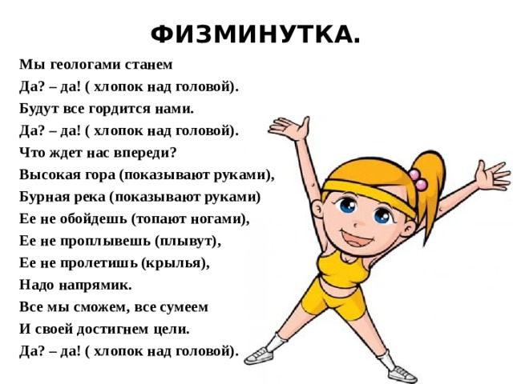

Вот третья загадка:

Он очень нужен детворе,

Он на дорожках во дворе,

Он на стройке и на пляже

И в стекле расплавлен даже. *(песок)*

ПЕСОК

А есть песок строительный. Если к нему добавить цемент и воду – получится раствор. Он идёт на закладку фундаментов, жилых домов. Из песка делают стекло. Где используют стекло? (Вставляют в окна, делают лампочки, посуду, украшения, люстры и др.)

Слушаем следующую загадку.

Если встретишь на дороге,

То увязнут сильно ноги.

А сделать миску или вазу — она понадобится сразу. *(глина)*

ГЛИНА

**Происхождение**. Горы постепенно разрушались под действием солнца, воды и ветра. Самые мелкие частички гор ветер и вода уносили в реки и моря. Эти частички склеивались водой и накапливались, образуя толстые слои глины.

Большинство глин – серого цвета, но встречаются глины белого, красного, жёлтого, коричневого, синего и даже черных цветов.

**Использование**. Из глины делают кирпичи для строительства домов, предметы быта (посуду), игрушки, украшения. Также она незаменима в искусстве: пластичная цветная глина — отличный материал для создания скульптур.

Ребята, а теперь давайте сравним глину и песок.

Песок рыхлый, непрозрачный, плохо сохраняет форму, хорошо пропускает воду.

Глина пластична, поэтому из неё легко лепить, но плохо пропускает воду.

Воспитатель: Ребята, скажите получается, что людям без полезных ископаемых никак не прожить. А если это так, то как же человек должен поступать по отношению к полезным ископаемым? Ответы детей.

Воспитатель: Полезные ископаемые – это природные богатства. Глубоко в земле ждут своего часа песок, уголь, нефть, газ, гранит, глина, торф, железная руда. Все полезные ископаемые создает сама природа. Не год, и не два нужны природе, чтобы превратить обычные камни в полезные ископаемые. На это уходят тысячи лет.

Итог занятия:

Ребята, наше занятие подошло к концу. Вот вы придете, сегодня домой, и кто-нибудь из ваших родных, мама, бабушка, папа или дедушка, спросят, что нового вы узнали сегодня, что вы им расскажете?

Рассказы детей.